МБУК ВР «МЦБ» им. М.В. Наумова

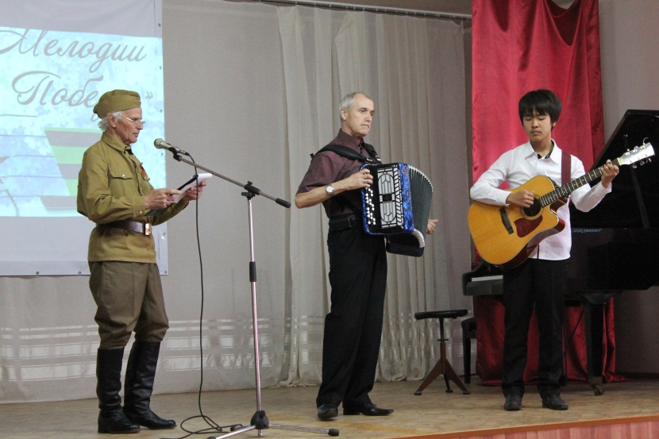

***Сценарий******литературно-музыкальной гостиной***

**“Мелодии Победы”**

***Подготовила зав. ОО Рябченко И.А.***

ст. Романовская 2016 г.

*В зале оформлена книжно-иллюстрированная, предметная выставка «Не гаснет памяти свеча». На стенах плакаты.*

**На экране кинохроника, начало ВОВ (сборник хроники ВОВ)**

*На авансцену выходит Воин в каске, плащ-накидке, с автоматом.*

**Воин:** Чего ты хочешь от меня, война?

Ведь ты пришла в салютах, в медном громе

Большой победы. В чём моя вина?

И почему в душе моей и в доме

Всё ты, да ты, как будто не сполна

Мы разошлись,

И ты всё ждёшь чего-то,

Какого-то последнего расчёта.

Какого же?

Забыть тебя? Так вот чего ты хочешь?

Так вот о чём мечтаешь и хлопочешь?

Так вот о чём ты жалко попросила,

Забыть тебя?! Но память тоже сила,

И я её без боя не отдам

Прикинувшимся мирными годами.

Ты просчиталась, на земле живёт

Лишённое иллюзий поколенье.

Пусть память о тебе жестоко души жжёт –

Она её как порох сбережёт

Сухим огнём.

Не может быть забвенья!!!

*Выходят двое ведущих*

*Звучит минусовка песни «В лесу прифронтовом», сл. М.Исаковского, муз. М. Блантера. На ее фоне – ведущие.*

**1 ведущий:** Здравствуйте, дорогие друзья!

**2 ведущий:** Добрый день!

**1ведущий:** Память о прошлом – это не просто свойство человеческого сознания, это способность сохранить следы минувшего. Память учит и призывает, убеждает и предостерегает, даёт силу и внушает веру. Вот почему наш народ так свято чтит память о подвигах тех, кто не жалел ни сил, ни самой жизни в великой битве с врагом.

**2 ведущий:** Чем дальше уходит от нас та военная пора, тем больше волнуют и трогают до слез лирические песни, согревающие души наших солдат 71 год назад. Мелодии Победы... Вместе с Отчизной они встали в солдатский строй с первых дней войны и прошагали по пыльным и задымленным дорогам войны до победного ее окончания.

**1 ведущий:** Песни помогали народу выстоять и победить. И помогли! И победили! Прошли годы. Страна залечила военные раны, но песни военных лет звучат и сегодня, потрясая сердца. Они нисколько не постарели.

**2 ведущий:** Они и сегодня в строю. Сколько их — прекрасных и незабываемых! И у каждой своя история, своя судьба. Наша сегодняшняя встреча посвящена песням военных лет, песням, рожденным любовью, горем утрат и гордостью победы над жестоким врагом.

***Кадры из фильма"Белорусский вокзал"***

***(Мой фильм. Белорусский вокзал)***

*"Нам нужна одна Победа" Д.С. Буренина*

*Выходит воин с мальчиком*

**Воин:** Ты не знаешь, мой сын, что такое война…

Это вовсе не дымное поле сражений,

Это даже не смерть и отвага – она

В каждой капле находит своё отраженье.

Это изо дня в день лишь блиндажный песок,

Да слепящие вспышки ночного обстрела,

Это боль головная, что ломит висок,

Это юность моя, что в окопах истлела.

Это в жизни короткой последний рассвет

Над суровой землёй…

И, лишь как завершенье,

Под разрывы снарядов, при вспышке гранат,

Беззаветная гибель на поле сраженья.

***«Разговор с отцом» Зоя Пономарева***

**1 ведущий:** Какими дорогами шли вы, солдаты,

Какие преграды сумели сломить.

Стираются лица, стираются даты –

Военных дорог никогда не забыть.

*Выходит Т.И. Ампилова читает К. Симонов "Ты понишь, Алеша, дороги Смоленщины?"*

**Звучит песня « Эх, дороги "(муз. А. Новикова, сл. Л. Ошанина). Ампилов А**.Г.

**2 ведущий:** Ты лети, наша песня

Над полями без края,

Расскажи людям правду –

Как ходили в бои,

Расскажи о походах,

Расскажи о невзгодах,

Расскажи о победах –

Обо всем расскажи!

**"Темная ночь"Ампилов А.Г. Пяткин В.В.**

**«Вальс фронтовой сестры» Зоя Пономарева**

**1 ведущий:** Над лесами необъятными,

Над полями перекатными,

Над разрывами гранатными

Песни-ласточки летят.

Пахнут рощи горьким порохом,

Шепчут травы тихим шорохом

И о том, что сердцу дорого,

Русским людям говорят.

**«Когда мы были на войне» – музыка и слова народные или др. казачьи песни**

**2 ведущий:** Всегда задушевный по-женски,   
 Безмерно знакомый и близкий,   
 Доносится голос Шульженко –  
 Любимой всеми артистки.   
 Любимой? Конечно! Когда-то   
 В землянке тревожной ночью   
 С тоской и надеждой солдатской   
 Все слушали «Синий платочек».

**Звучит песня «Синий платочек», ДШИ**

**1 ведущий:** Пусть много песен будет спето,  
 Но сколько бы ни спели вновь,  
 Для нас в солдатской песне этой  
 Живут разлука и любовь.

Живут в ней радости и горе,  
 И память наших грозных дней,  
 И штормовые волны моря,  
 И даль заснеженных полей.

**"Тучи в голубом" Шаповалова Л.И.**

**Зоя Пономарева «Довоенное танго»;**

**2 ведущий:** Все мы любим милую «Катюшу»;

Любим слушать, как она «поет»:

Из врага выматывает душу,

А друзьям отваги придает…

**"Катюша"**

**1 ведущий:** Если хочешь узнать о войне   
 И о майской победной весне,

Попроси солдатскую мать   
 Письма сына ее почитать.

**Молодой воин:** «Здравствуй, Мама! Я скучаю по тебе! Хочется прижаться и смеяться. Хочется поесть домашних щей, погонять по крышам голубей! Мама! Ты не бойся. Мне совсем не страшно. Я видел, как умирают мои товарищи. А сегодня комбат рассказал случай, как погиб один генерал, погиб, стоя лицом на запад. Я люблю жизнь, хочу жить, но фронт такая штука, что вот живешь, живешь – и вдруг пуля или осколок ставят точку в конце твоей жизни. Но если мне суждено погибнуть, я хотел бы умереть так, как этот генерал: в бою и лицом на запад».

**2 ведущий (Мать):** На страницах застыли года.

Двадцать два ему будет всегда.

Он писал: «Я здоров и живой...»

А наутро последний бой!

**Звучит песня "Последний бой".**

**Кадры военной кинохроники«Бой за Берлин».**

**1 ведущий:** На старых кинокадрах наши деды

Совсем мальчишки,

снова рвутся в бой,

Нам с вами подарившие победу,

Отчизну заслонившие собой.

…Бегут на кинокадрах наши деды

И рот разорван яростным: «Ура!»

Еще рывок – и вот она, Победа,

Ее давно нам праздновать пора!

**«Солнце скрылось за горою»Шаповалова Л.И.**

**2 ведущий:** В лучистом цвету неоглядные дали,  
 И песни звенят на просторах страны,  
 И песни, и солнце в боях отстояли  
 Герои давно отгремевшей войны.

**1 ведущий:** Друзья! Центральная библиотека им. М.В. Наумова организовала и провела интернет - фотоконкурс «Моя весна – моя Победа!», посвященный 71-й годовщине Победы в Великой Отечественной Войне.

3 мая в РДК состоялось открытие фотовыставки «Моя весна – моя Победа!», где были представлены работы победителей и лауреатов конкурса.

***Фильм о выставке***

**2 ведущий:** Для награждения победителей и лауреатов интернет- конкурса «Моя весна – моя Победа!», на сцену приглашается начальник сектора по культуре, искусству и народному творчеству Дину Сергеевну Буренину.

*/ Награждение*

*Выходит воин*

**Воин:**  Ты живешь потому, что когда-то

На земле умирали солдаты,

Ты поёшь, а их звонкая песня

До конца не смогла дозвенеть.

Отгремели сраженья раскаты,

Не горят фронтовые закаты,

На равнине, израненной боем,

Шелестит колосистая медь…

Только нам для бессмертия мало

Нашей скорби и нашей печали –

Умирали мы молодыми,

Чтоб над полем была тишина,

Чтобы чистое небо сияло,

И раздольная песня звучала,

Чтоб над Родиной нашей любимой

Никогда не взметнулась война.

**Звучит песня "Журавли" группа хора ДШИ**

**2 ведущий:** А жизнь бежит, кипит, клокочет,

И люди строят и куют,

И горы пробуют ворочать,

И песни новые поют.

**Блок: Исаева Аня "9 мая";**

**ДШИ**

**1 ведущий:** Война закончилась. И пушки замолчали.

И годы сгладили великую беду.   
 И мы живем. И мы опять весну встречаем…

Встречаем День Победы, лучший день в году!

**Слайд-клип посвященный Дню Победы**

***Выходят все участники программы. Зрители встают.***

***Сводный хор исполняет песню «День Победы»***